Trần Duy Anh – B21DCCN161

Chapter 1: Requirements of E-commerce

1.1 Xác định yêu cầu

1.1.1 Các tác nhân (actors) của hệ thống

* **Khách vãng lai (Guest/Visitor):** Người dùng chưa đăng nhập vào hệ thống
* **Khách hàng đã đăng ký (Registered Customer):** Người dùng đã có tài khoản và đăng nhập vào hệ thống
* **Người bán hàng (Seller/Vendor):** Cá nhân/tổ chức bán sản phẩm trên nền tảng
* **Quản trị viên (Administrator):** Người quản lý toàn bộ hệ thống
* **Nhân viên hỗ trợ khách hàng (Customer Support):** Nhân viên hỗ trợ xử lý vấn đề của khách hàng
* **Hệ thống thanh toán (Payment System):** Cổng thanh toán bên thứ ba
* **Hệ thống vận chuyển (Shipping System):** Dịch vụ vận chuyển bên thứ ba
* **Hệ thống AI (AI System):** Hệ thống trí tuệ nhân tạo tích hợp vào platform

1.1.2 Các chức năng gắn với từng actor

|  |  |
| --- | --- |
| Actor | Chức năng |
| Guest | * Duyệt danh mục sản phẩm * Xem chi tiết sản phẩm * Tìm kiếm sản phẩm * Đọc đánh giá và nhận xét về sản phẩm * Thêm sản phẩm vào giỏ hàng tạm thời * Đăng ký tài khoản mới * Đăng nhập vào hệ thống |
| Customer | * Tất cả chức năng của khách vãng lai * Quản lý thông tin cá nhân và tài khoản * Quản lý giỏ hàng * Tạo và quản lý danh sách yêu thích * Đặt hàng và thanh toán * Theo dõi đơn hàng * Hủy hoặc thay đổi đơn hàng * Đánh giá và viết nhận xét về sản phẩm * Xem lịch sử mua hàng * Nhận các đề xuất sản phẩm cá nhân hóa * Liên hệ hỗ trợ khách hàng * Tham gia chương trình khách hàng thân thiết |
| Vendor | * Đăng ký làm người bán * Quản lý hồ sơ và thông tin cửa hàng * Thêm, sửa, xóa sản phẩm * Quản lý kho hàng và tồn kho * Xử lý đơn hàng * Cài đặt chính sách vận chuyển và giá * Xem thống kê bán hàng và báo cáo * Quản lý đánh giá và phản hồi khách hàng * Tạo khuyến mãi và giảm giá * Nhận phân tích xu hướng thị trường |
| Administrator | * Quản lý toàn bộ hệ thống * Phê duyệt người bán mới * Quản lý danh mục sản phẩm * Giám sát giao dịch * Quản lý người dùng và phân quyền * Xem báo cáo và phân tích hệ thống * Cấu hình hệ thống và tích hợp * Quản lý nội dung (banner, tin tức, promotion) * Giám sát và xử lý vấn đề bảo mật * Quản lý hệ thống AI và các mô hình ML |
| Customer Support | * Tiếp nhận và xử lý yêu cầu hỗ trợ * Giải quyết khiếu nại và tranh chấp * Hỗ trợ đơn hàng và trả hàng * Truy cập thông tin khách hàng giới hạn * Tạo báo cáo vấn đề thường gặp |
| Payment System | * Xử lý giao dịch thanh toán * Xác thực thông tin thanh toán * Gửi thông báo trạng thái thanh toán * Xử lý hoàn tiền |
| Shipping System | * Tính toán chi phí vận chuyển * Cập nhật trạng thái vận chuyển * Quản lý lịch trình giao hàng * Thông báo tình trạng đơn hàng |
| AI System | * Đề xuất sản phẩm cá nhân hóa cho người dùng |

1.1.3 UseCase Diagram

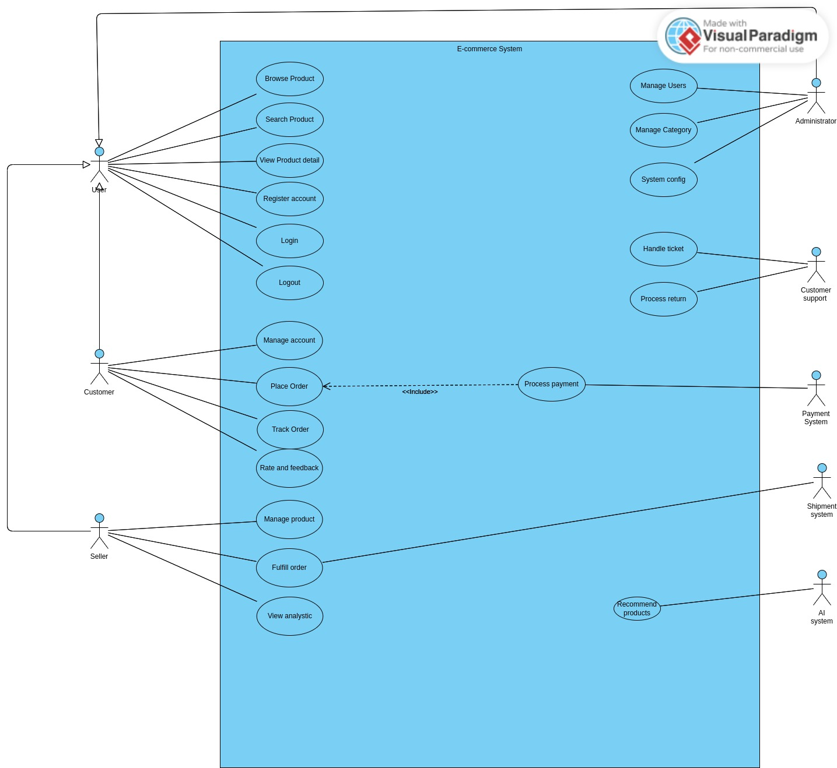

1.2 Phân tích yêu cầu

1.2.1 Phân rã service trong Django

|  |  |
| --- | --- |
| Service | Mô tả |
| 1. User Service | * **Mô tả**: Quản lý tất cả thông tin liên quan đến người dùng * **Chức năng chính**: * Đăng ký, đăng nhập, đăng xuất * Quản lý profile người dùng * Xác thực và phân quyền * Quản lý phiên làm việc * **Đối tượng chính**: User, UserProfile, Authentication |
| 2. Product Service | * **Mô tả**: Quản lý tất cả thông tin liên quan đến sản phẩm * **Chức năng chính**: * CRUD sản phẩm (Create, Read, Update, Delete) * Quản lý danh mục sản phẩm * Quản lý thuộc tính sản phẩm * Quản lý kho hàng và tồn kho * **Đối tượng chính**: Product, Category, Inventory, ProductAttribute |
| 3. Order Service | * **Mô tả**: Quản lý quy trình đặt hàng và xử lý đơn hàng * **Chức năng chính**: * Tạo và quản lý đơn hàng * Quản lý giỏ hàng * Xử lý thanh toán (tích hợp với Payment Service) * Theo dõi trạng thái đơn hàng * **Đối tượng chính**: Order, Cart, OrderItem, OrderStatus |
| 4. Payment Service | * **Mô tả**: Xử lý các giao dịch thanh toán * **Chức năng chính**: * Tích hợp với cổng thanh toán bên thứ ba * Xử lý giao dịch thanh toán * Quản lý lịch sử thanh toán * Xử lý hoàn tiền * **Đối tượng chính**: Payment, Transaction, Refund |
| 5. Shipping Service | * **Mô tả**: Quản lý vận chuyển và giao hàng * **Chức năng chính**: * Tính phí vận chuyển * Theo dõi đơn hàng và cập nhật trạng thái * Tích hợp với dịch vụ vận chuyển bên thứ ba * Quản lý địa chỉ giao hàng * **Đối tượng chính**: Shipment, ShippingMethod, TrackingInfo |
| 6. Recommendation Service | * **Mô tả**: Quản lý đánh giá và nhận xét sản phẩm * **Chức năng chính**: * Tạo và quản lý đánh giá sản phẩm * Quản lý bình luận * Tính điểm đánh giá trung bình * Thu thập dữ liệu cho phân tích cảm xúc * **Đối tượng chính**: Review, Rating, Comment |
| 7. Analytic Service | * **Mô tả**: Thu thập và phân tích dữ liệu * **Chức năng chính**: * Thu thập dữ liệu sử dụng hệ thống * Tạo báo cáo phân tích * Cung cấp insights cho người bán và quản trị viên * Phân tích hành vi người dùng * **Đối tượng chính**: UserActivity, SellerAnalytics, ProductPerformance |
| 8. Admin Service | * **Mô tả**: Giao diện quản trị cho administrators * **Chức năng chính**: * Quản lý người dùng * Quản lý quyền hạn * Giám sát hệ thống * Cấu hình hệ thống * **Đối tượng chính**: AdminSettings, SystemConfiguration, AuditLog |

1.2.2 Định nghĩa class và các thuộc tính cho models

- User service:

|  |  |
| --- | --- |
| Class | Attributes |
| User | id, username, email, password, is_active, is_staff, date_joined, last_login |
| UserProfile | user (FK), full_name, phone_number, birth_date, profile_picture, default_address, loyalty_points |
| Address | user (FK), street_address, city, state, zip_code, country, is_default, label (home/work) |
| UserPermission | user (FK), permission_name, is_allowed |

- Product service:

|  |  |
| --- | --- |
| Class | Attributes |
| Category | id, name, slug, description, parent (FK Self), image, status, created_at |
| Product | id, name, slug, description, seller (FK User), category (FK), price, discount_price, quantity, status, created_at |
| ProductImage | product (FK), image, is_primary, alt_text |
| ProductAttribute | id, name, description (màu sắc, kích thước...) |
| ProductAttributeValue | product (FK), attribute (FK), value |
| Inventory | product (FK), quantity, last_updated, threshold_quantity |

- Order service:

|  |  |
| --- | --- |
| Cart | user (FK), created_at, updated_at, status |
| CartItem | cart (FK), product (FK), quantity, price_at_time |
| Order | id, user (FK), shipping_address (FK), total_amount, status, payment_status, created_at, updated_at |
| OrderItem | order (FK), product (FK), quantity, price_at_time, subtotal |
| OrderStatus | id, name, description |
| Wishlist | user (FK), created_at |
| WishlistItem | wishlist (FK), product (FK), added_at |

- Payment service

|  |  |
| --- | --- |
| Payment | id, order (FK), user (FK), amount, payment_method, gateway, status, transaction_id, created_at |
| Transaction | id, payment (FK), amount, transaction_type, status, created_at |
| Refund | payment (FK), amount, reason, status, created_at |
| PaymentMethod | user (FK), payment_type, provider, account_details, is_default |

- Shipping service

|  |  |
| --- | --- |
| Class | Attributes |
| Shipment | id, order (FK), carrier, tracking_number, status, estimated_delivery, actual_delivery, created_at |
| ShippingMethod | id, name, description, price, estimated_days |
| TrackingInfo | shipment (FK), status, location, timestamp, description |
| ShippingZone | name, countries, shipping_methods |

- Recommendation service

|  |  |
| --- | --- |
| Class | Attributes |
| Review | id, product (FK), user (FK), rating, comment, created_at |
| Rating | user (FK), product (FK), score, created_at |
| Comment | review (FK), user (FK), text, created_at |
| RecommendationLog | user (FK), product (FK), action_type, timestamp |
| UserPreference | user (FK), category (FK), preference_level |

- Analytic service

|  |  |
| --- | --- |
| Class | Attributes |
| UserActivity | user (FK), activity_type, page, timestamp, session_id |
| SellerAnalytics | seller (FK), period, total_sales, total_revenue, average_rating |
| ProductPerformance | product (FK), views, cart_adds, purchases, period |
| SearchQuery | query_text, user (FK), results_count, timestamp |

- Admin service

|  |  |
| --- | --- |
| Class | Attributes |
| AdminSetting | key, value, description, updated_by, updated_at |
| SystemConfiguration | setting_name, setting_value, description |
| AuditLog | user (FK), action, details, ip_address, timestamp, service_name |
| NotificationSetting | admin_type, notification_type, is_enabled |

1.2.3 Các phương thức trong service (views)

**1. User Service Views:**

* **UserRegistrationView**: Đăng ký người dùng mới
* **UserLoginView**: Đăng nhập người dùng
* **UserLogoutView**: Đăng xuất người dùng
* **UserProfileView**: Xem và cập nhật thông tin cá nhân
* **PasswordResetView**: Khôi phục mật khẩu
* **AddressManagementView**: Quản lý danh sách địa chỉ
* **VendorRegistrationView**: Đăng ký làm người bán hàng

**2. Product Service Views:**

* **ProductListView**: Hiển thị danh sách sản phẩm
* **ProductDetailView**: Hiển thị chi tiết sản phẩm
* **CategoryListView**: Hiển thị danh sách danh mục
* **ProductSearchView**: Tìm kiếm sản phẩm
* **ProductCreateView**: Tạo sản phẩm mới (cho vendor)
* **ProductUpdateView**: Cập nhật sản phẩm (cho vendor)
* **InventoryManagementView**: Quản lý tồn kho (cho vendor)

**3. Order Service Views:**

* **CartView**: Xem và quản lý giỏ hàng
* **AddToCartView**: Thêm sản phẩm vào giỏ hàng
* **CheckoutView**: Trang thanh toán
* **OrderCreateView**: Tạo đơn hàng
* **OrderDetailView**: Xem chi tiết đơn hàng
* **OrderHistoryView**: Xem lịch sử đơn hàng
* **WishlistView**: Quản lý danh sách yêu thích

**4. Payment Service Views:**

* **PaymentProcessView**: Xử lý thanh toán
* **PaymentConfirmationView**: Xác nhận thanh toán
* **PaymentHistoryView**: Lịch sử thanh toán
* **RefundRequestView**: Xử lý yêu cầu hoàn tiền
* **PaymentMethodsView**: Quản lý phương thức thanh toán

**5. Shipping Service Views:**

* **ShippingMethodsView**: Hiển thị các phương thức vận chuyển
* **ShippingCalculatorView**: Tính toán phí vận chuyển
* **TrackingView**: Theo dõi đơn hàng
* **ShippingStatusUpdateView**: Cập nhật trạng thái vận chuyển

**6. Recommendation Service Views:**

* **ProductReviewView**: Đánh giá và nhận xét sản phẩm
* **ReviewListView**: Danh sách đánh giá của sản phẩm
* **UserReviewsView**: Danh sách đánh giá của người dùng
* **RecommendationView**: Đề xuất sản phẩm cho người dùng

**7. Analytic Service Views:**

* **DashboardView**: Bảng điều khiển thống kê (cho vendor và admin)
* **SalesReportView**: Báo cáo doanh số
* **ProductPerformanceView**: Phân tích hiệu suất sản phẩm
* **UserBehaviorView**: Phân tích hành vi người dùng

**8. Admin Service Views:**

* **AdminDashboardView**: Bảng điều khiển admin
* **UserManagementView**: Quản lý người dùng
* **VendorApprovalView**: Phê duyệt người bán
* **SystemConfigurationView**: Cấu hình hệ thống
* **ContentManagementView**: Quản lý nội dung (banner, tin tức)

1.2.4 Định nghĩa template cho front-end

**1. Base Templates:**

* base.html: Template cơ sở bao gồm header, footer, navigation
* auth_base.html: Template cơ sở cho các trang xác thực

**2. User Templates:**

* user/register.html: Form đăng ký
* user/login.html: Form đăng nhập
* user/profile.html: Thông tin cá nhân
* user/addresses.html: Quản lý địa chỉ
* user/password_reset.html: Khôi phục mật khẩu
* vendor/register.html: Đăng ký làm người bán

**3. Product Templates:**

* product/list.html: Danh sách sản phẩm
* product/detail.html: Chi tiết sản phẩm
* product/search_results.html: Kết quả tìm kiếm
* product/categories.html: Danh sách danh mục
* vendor/product_form.html: Form thêm/sửa sản phẩm
* vendor/inventory.html: Quản lý tồn kho

**4. Order Templates:**

* order/cart.html: Giỏ hàng
* order/checkout.html: Thanh toán
* order/confirmation.html: Xác nhận đơn hàng
* order/history.html: Lịch sử đơn hàng
* order/detail.html: Chi tiết đơn hàng
* order/wishlist.html: Danh sách yêu thích

**5. Payment Templates:**

* payment/methods.html: Phương thức thanh toán
* payment/process.html: Xử lý thanh toán
* payment/confirmation.html: Xác nhận thanh toán
* payment/refund_request.html: Yêu cầu hoàn tiền

**6. Shipping Templates:**

* shipping/options.html: Lựa chọn vận chuyển
* shipping/tracking.html: Theo dõi đơn hàng

**7. Review Templates:**

* review/form.html: Form đánh giá sản phẩm
* review/list.html: Danh sách đánh giá

**8. Analytics Templates:**

* analytics/dashboard.html: Bảng điều khiển thống kê
* analytics/sales_report.html: Báo cáo doanh số
* analytics/product_performance.html: Hiệu suất sản phẩm

**9. Admin Templates:**

* admin/dashboard.html: Bảng điều khiển admin
* admin/user_management.html: Quản lý người dùng
* admin/vendor_approval.html: Phê duyệt người bán
* admin/system_config.html: Cấu hình hệ thống
* admin/content_management.html: Quản lý nội dung

1.2.5 Định nghĩa kết nối REST API giữa các service

**1. User Service API:**

* GET /api/users/: Danh sách người dùng (admin only)
* POST /api/users/register/: Đăng ký người dùng mới
* POST /api/users/login/: Đăng nhập
* GET /api/users/profile/: Thông tin cá nhân
* PUT /api/users/profile/: Cập nhật thông tin cá nhân
* GET /api/users/addresses/: Danh sách địa chỉ
* POST /api/users/addresses/: Thêm địa chỉ mới
* POST /api/users/vendor-register/: Đăng ký làm người bán

**2. Product Service API:**

* GET /api/products/: Danh sách sản phẩm
* GET /api/products/{id}/: Chi tiết sản phẩm
* POST /api/products/: Tạo sản phẩm mới
* PUT /api/products/{id}/: Cập nhật sản phẩm
* GET /api/categories/: Danh sách danh mục
* GET /api/inventory/: Kiểm tra tồn kho

**3. Order Service API:**

* GET /api/cart/: Xem giỏ hàng
* POST /api/cart/add/: Thêm vào giỏ hàng
* POST /api/orders/: Tạo đơn hàng mới
* GET /api/orders/: Danh sách đơn hàng
* GET /api/orders/{id}/: Chi tiết đơn hàng
* PUT /api/orders/{id}/status/: Cập nhật trạng thái đơn hàng

**4. Payment Service API:**

* POST /api/payments/process/: Xử lý thanh toán
* GET /api/payments/{id}/status/: Kiểm tra trạng thái thanh toán
* POST /api/payments/refund/: Xử lý hoàn tiền

**5. Shipping Service API:**

* GET /api/shipping/methods/: Danh sách phương thức vận chuyển
* POST /api/shipping/calculate/: Tính phí vận chuyển
* GET /api/shipping/track/{id}/: Theo dõi đơn hàng

**6. Recommendation Service API:**

* POST /api/reviews/: Thêm đánh giá mới
* GET /api/products/{id}/reviews/: Đánh giá của sản phẩm
* GET /api/recommendations/: Lấy đề xuất sản phẩm

**7. Analytic Service API:**

* POST /api/analytics/log/: Ghi nhận hoạt động người dùng
* GET /api/analytics/dashboard/: Lấy dữ liệu thống kê
* GET /api/analytics/products/performance/: Hiệu suất sản phẩm

**8. Admin Service API:**

* GET /api/admin/users/: Quản lý người dùng
* PUT /api/admin/vendors/{id}/approve/: Phê duyệt người bán
* GET /api/admin/stats/: Thống kê hệ thống

1.3 Kết luận

Thông qua quá trình phân tích yêu cầu, em đã xác định được 8 actors chính tương tác với hệ thống thương mại điện tử, cùng với các chức năng tương ứng và biểu diễn chúng thông qua use case diagram. Từ đó, em đã phân rã hệ thống thành 8 microservices chính trong Django, mỗi service đảm nhận một nhóm chức năng cụ thể.

Các service này bao gồm: User Service, Product Service, Order Service, Payment Service, Shipping Service, Recommendation Service, Analytic Service và Admin Service. Mỗi service được thiết kế để hoạt động độc lập nhưng vẫn có khả năng tương tác với nhau thông qua REST API.

Em cũng đã xác định các model (classes), views (functions), templates và REST API endpoints cần thiết cho mỗi service. Việc thiết kế theo kiến trúc microservice này giúp hệ thống có tính mở rộng cao, dễ bảo trì và phát triển, đồng thời cũng giúp phân chia trách nhiệm rõ ràng trong quá trình phát triển.

Trong chương tiếp theo, em sẽ tiến hành thiết kế chi tiết các component, class, và API dựa trên phân tích yêu cầu này